**Guia de Submissão de proposta de comunicação**

A organização das Jornadas do Mar 2021 convida-o(a) a submeter uma Proposta de Comunicação (Resumo alargado) com 2000 a 3000 palavras, de acordo com o *template* disponível na página das Jornadas do Mar (http://jornadasdomar.marinha.pt/).

A Proposta de Comunicação, escrita em português, espanhol ou inglês, deve ser submetida através da plataforma de gestão de conferências EasyChair, disponível em:

<https://easychair.org/conferences/?conf=jm2021>

O(A) responsável pela submissão tem que estar registado(a) na plataforma EasyChair. Se não está registado(a) na EasyChair, utilize <http://www.easychair.org> para fazer o seu registo. Procure a palavra *Signup* no canto superior direito dessa página e siga as instruções.

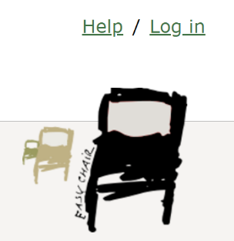

Assim, durante o processo de submissão da Proposta de Comunicação no EasyChair, os autores têm de:

1. Associar o seu registo às JM2021;
2. Submeter a Proposta de Comunicação para aprovação.

**Associar o seu registo às (nome)**

A primeira vez que fizer uma submissão terá que associar o seu registo no EasyChair à conta das Jornadas do Mar 2021, já criada no EasyChair. Para tal, deverá ir à página <https://easychair.org/conferences/> onde deverá inscrever os seus dados de registo (*Username* e *Password*). Só necessita de fazer este registo uma vez.

**Submeter a Proposta de Comunicação para aprovação**

Para submeter uma Proposta de Comunicação, na conta da NOME, terá que fazer o *login* na página indicada anteriormente e escolher *New Submission*. Na nova página terá que preencher os diversos campos com os dados (indicar o autor(a) para correspondência e o(a) orador(a)), o título da comunicação e o Resumo alargado, as palavras-chave (*Keywords)*, o tema (*Topics*). Clique no botão *Submit*, apenas uma vez.

O(A) responsável pode submeter até duas Propostas de Comunicação como primeiro(a) autor(a) e/ou orador(a).

Todas as Propostas de Comunicação serão avaliadas pela Comissão Científica, a qual o(a) informará da decisão.

No caso de aceitação da Proposta de Comunicação, os autores serão convidados a submeter um artigo para publicação, de acordo com as normas e os prazos estipulados.

Qualquer dúvida relacionada com o processo de submissão das Propostas de Comunicação ou a utilização da plataforma EasyChair poderá ser esclarecida através de [jornadasdomar@marinha.pt](mailto:jornadasdomar@marinha.pt).

**Mais informações em** http://jornadasdomar.marinha.pt/